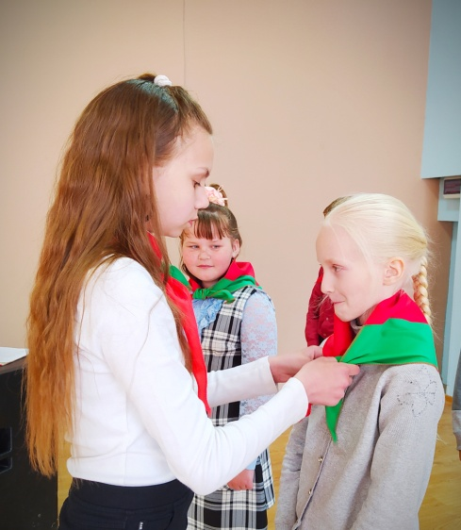
☘ День пионерской дружбы ☘
День рождения пионерской организации связан с датой создания пионерии –
19 мая 1922 г., когда на 2-й всероссийской конференции комсомола было принято решение о повсеместном создании пионерских отрядов. С этого времени праздник и отмечается.
Во времена существования Советского Союза 19 мая в школах проводились так называемые «ленинские уроки», озвучивались результаты достижений отдельных групп, на которые были поделены школьники: звеньев, дружин, отрядов. Назывались лидеры, показывавшие максимальные результаты в успеваемости, сборе металлолома, макулатуры.
Во дворах школ или на соседней территории по вечерам разводились огромные пионерские костры, возле которых собирались все, имеющие отношение к празднику: ученики, преподаватели, родители.
21 января 1924 г. организации было присвоено имя В. И. Ленина, а до этого она именовалась в честь Спартака. Весной следующего года был выпущен первый номер газеты «Пионерская правда», которая вскоре стала Всесоюзной. Разработано единое Положение о символах, атрибутах и лозунгах.
Именно в этот день в нашей школе прошёл торжественный приём в пионеры. Ребята из 4-х классов в торжественной обстановке произнесли обещание пионера, а активисты пионерской дружины имени Веры Хоружей повязали юным учащимся пионерские галстуки.
Мы отмечаем праздник юности, патриотизма и любви к Родине ‒ День пионерии. Хочу поздравить не только сегодняшних участников этой славной организации, но и всех прошедших через неё в детстве. Пусть этот обычай не уходит в небытие, а будет возрождаться повсеместно, ведь нет ничего лучше, чем проверенный опыт воспитания молодёжи. Не зря один из ваших девизов: «Пионер – для всех пример».
